УДК 519.688

Магістрант Клапатюк О.П., асистент Струцинський О.А.

Національний технічний університет України
«Київський політехнічний інститут імені Ігоря Сікорського»

АЛГОРИТМ ПРОГРАМНОГО ПРОГНОЗУВАННЯ ІНДЕКСУ СПОЖИВЧИХ ЦІН З УРАХУВАННЯМ ВПЛИВУ ФАКТОРІВ НЕСТАБІЛЬНОСТІ В ЕКОНОМІЦІ

Abstract

Oleksandr Klapatiuk, student, Oleksii A. Strutsynskyi, assistant;

Algorithm of programmatic forecasting of the consumer price index, taking into account the influence of instability factors in the economy

This document describes an algorithm that combines ARIMAX/SARIMAX and Gradient Boosting for consumer price index forecasting, focusing on nonlinear patterns and stability in volatile economies. Key steps are trend analysis with ARIMAX/SARIMAX, considering various economic factors, and using Gradient Boosting on residuals for nonlinearity. Benefits include handling linear/nonlinear relationships, automatic parameter tuning, and enhanced accuracy. This method, merging time series analysis and machine learning, is useful for central banks, businesses, and investors.

Вступ

В умовах економічної невизначеності, посиленої політичними кризами та військовим конфліктом, актуальним стає питання розробки надійних методів прогнозування індексу споживчих цін. Українська економіка, яка зазнає значних випробувань, вимагає точних і адаптивних інструментів для аналізу індексу споживчих цін (ІСЦ). Ця стаття пропонує алгоритм програмного прогнозування індексу споживчих цін, що використовує комбінацію методів ARIMAX/SARIMAX та Gradient Boosting для виявлення лінійних та нелінійних залежностей в умовах нестабільності економічних процесів.
Алгоритм базується на аналізі трендів та впливу сезонності за допомогою методів ARIMAX та SARIMAX, що дозволяє врахувати вплив різних економічних чинників. Gradient Boosting застосовується для визначення залишкових компонентів для покращення моделювання нелінійних зв'язків. Об'єднання прогнозів з обох моделей забезпечує підвищену точність визначення ІСЦ. Удосконалення прогнозування ІСЦ за допомогою запропонованого комбінованого підходу дозволить зменшити ризики, які пов’язані зі швидкими змінами в економіці України.

Постановка задачі
У сучасній економіці статистичні методи прогнозування, такі як ARIMA, ефективні для моделювання лінійних залежностей, але вони обмежені при аналізі складних нелінійних трендів. Методи машинного навчання, здатні виявляти ці складні залежності, часто вимагають великих обсягів даних та можуть бути складними для інтерпретації. Розробка алгоритму, що об’єднує обидва метода, може забезпечити більшу гнучкість та точність у прогнозуванні ІСЦ. Такий підхід є особливо актуальним для відповіді на виклики динамічних економік, забезпечуючи точні та адаптивні прогнози.

Термінологія
Інфляція - знецінювання грошей і безготівкових коштів, що супроводжується ростом цін на товари і послуги.
Стаціонарність - властивість часового ряду, за якої його статистичні характеристики не змінюються з часом.
Екзогенні змінні - це зовнішні фактори, які впливають на досліджуване явище, але не контролюються внутрішньою системою. У контексті прогнозування індексу споживчих цін, до таких змінних належать економічні індикатори, як-от рівень заробітної плати, курси валют, або обсяг грошової маси. Вони використовуються в моделях, таких як ARIMAX/SARIMAX та Gradient Boosting, для підвищення точності прогнозів.
Моделі ARIMAX - це моделі авторегресії з ковзним середнім та зовнішніми пояснювальними змінними, які використовуються для аналізу часових рядів. Ці моделі дозволяють інтегрувати додаткові зовнішні змінні для покращення прогнозування часових рядів[1].
Моделі SARIMAX - це сезонні моделі ARIMAX з додатковими зовнішніми пояснювальними змінними, які враховують сезонність даних. Вони комбінують авторегресійні (AR), ковзні середні (MA), інтегровані (I) компоненти з додатковими зовнішніми пояснювальними змінними (X) та сезонні компоненти для аналізу та прогнозування часових рядів, які мають сезонну структуру[1].
Gradient Boosting - технологія машинного навчання, що послідовно покращує модель, мінімізуючи функцію втрат[2].
Сезонність - поняття, що характеризує зміну явищ у динаміці протягом року, які повторюються і можуть бути викликані різними причинами, у тому числі змінами пори року, явищами природи, а також звичаями, традиціями, святами тощо[3].
Індекс споживчих цін - показник, що характеризує зміни у часі загального рівня цін на товари та послуги, які купує населення для невиробничого споживання. Він є показником зміни вартості фіксованого набору споживчих товарів та послуг у поточному періоді порівняно з базисним[4].

Опис алгоритму
Визначення оптимального набору екзогенних змінних є критичним для точного прогнозування індексу споживчих цін, особливо у волатильному економічному середовищі. Екзогенні змінні повинні бути тісно пов'язані з ІСЦ, відображаючи зовнішні фактори, що мають прямий вплив на цінові зміни. Значущість таких змінних можна визначити через кореляційний та регресійний аналізи, щоб виявити лінійні залежності. Для виявлення нелінійних зв'язків варто використовувати більш складні методи, наприклад, машинне навчання або методи виміру взаємної інформації.
Приклади важливих екзогенних змінних включають рівень заробітної плати, курси валют, кількість грошової маси тощо. Вони мають бути відібрані з урахуванням їх доступності, якості даних, та відповідності українському контексту. Важливо, щоб ці змінні могли адекватно відображати внутрішньо економічні процеси та реагування на економічні шоки.
Запропоновані алгоритми ARIMAX та SARIMAX в комбінуванні з Gradient Boosting наведені на рис.1:
- Збір вхідних даних: збір історичних даних ІСЦ та визначення екзогенних змінних..
- Первинний аналіз даних.
  - Тест Дікі-Фуллера: перевірка стаціонарності часових рядів.
  - Розкладання часових рядів: виділення тренда, сезонності та залишків.
- Автокореляційний аналіз: ідентифікація зв'язків між часовими точками. Вибір моделі прогнозування:
  - ARIMAX: якщо виявлено відсутність сезонності. SARIMAX: якщо виявлено наявність сезонності.
  - Обидві моделі оптимізуються за критерієм Акаіке.
- Перевірка на мультиколінеарність: використання Варіаційного Інфляційного Фактору для аналізу екзогенних змінних.
- Навчання та валідація моделі: навчання моделі на тренувальному наборі даних і її валідація на тестовій вибірці.

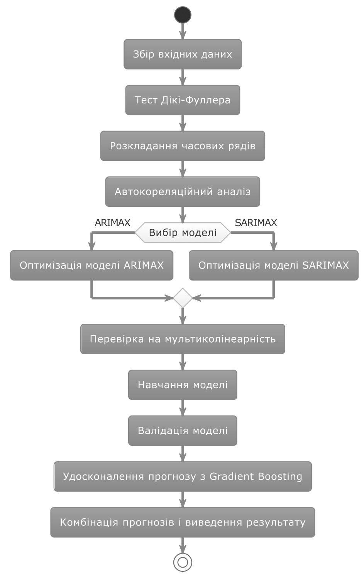
Рис. 1. Алгоритм програмного прогнозування індексу споживчих цін

- Вдосконалення прогнозу з Gradient Boosting: виявлення нелінійних залежностей і уточнення прогнозу для залишкових компонентів.
- Комбінація прогнозів і виведення результату: інтеграція прогнозів з ARIMAX/SARIMAX і Gradient Boosting для отримання кінцевого прогнозу ІСЦ.

Висновки

Розроблений алгоритм ARIMAX, SARIMAX в комбінуванні з Gradient Boosting є інструментом прогнозування індексу споживчих цін у періоди економічної невизначеності, політичних криз і військових конфліктів. Врахування як лінійних, так і нелінійних залежностей між екзогенними змінними та ІСЦ.
Вибір оптимального набору екзогенних змінних, використання тесту Дікі-Фуллера для перевірки стаціонарності даних, автокореляційного аналізу для виявлення зв'язків у часових рядах, і варіаційного інфляційного фактору для виявлення мультиколінеарності, дозволяє створювати моделі. Навчання моделі на даних та її валідація на тестовій вибірці підтвердила високу адаптивність і точність запропонованого алгоритму.
Комбінування прогнозів з ARIMAX/SARIMAX та Gradient Boosting виявилося особливо ефективним для уточнення прогнозів, що дозволяє врахувати непередбачувані економічні фактори впливу, забезпечуючи тим самим більш точне і надійне прогнозування.

Література

- Brendan Artley. Time Series Forecasting with ARIMAX , SARIMAX and SARIMAXX: [Електронний ресурс] / Brendan Artley // Сайт Towards Data Science. – Towards Data Science, [2022] – Режим доступу: https://towardsdatascience.com/time-series-forecasting-with-Arimax-sArimax-and-sArimaxx-ee61099e78f6
- Jason Brownlee. A Gentle Introduction to the Gradient Boosting Algorithm for Machine Learning:[Електронний ресурс]/ Jason Brownlee//Сайт Machine Learning Mastery - Machine Learning Mastery [2020] – Режим доступу: https://machinelearningmastery.com/gentle-introduction-gradient-boosting-algorithm-machine-learning/
- Державний комітет статистики. Методика розрахунку базового індексу споживчих цін:[Електронний ресурс]//Сайт Liga Zakon - Liga Zakon, [2007] – Режим доступу: https://ips.ligazakon.net/document/FIN35565?an=357 /
- Державний комітет статистики України. (2006). Індекс споживчих цін: сприйняття та реальність: Посібник. Київ: Державний комітет статистики України.

